Муниципальное бюджетное общеобразовательное учреждение
«Средняя общеобразовательная казачья школа села Знаменка»
Нерчинский район, Забайкальский край

Проверочные задания к уроку «Основы духовно-нравственной
культуры народов России» для 5 класса

Тема: «Культура ислама»
Раздел: «Религия и культура»
по программе: Н.Ф.Виноградовой, В.И. Власенко, А.В. Полякова

Автор-составитель : учитель музыки,
ОДНК НР, ОРКСЭ
Трушина Светлана Юрьевна

Знаменка 2020г

1. Ответь на вопросы.
1)Где и когда возник ислам?
2) С чьим именем связано зарождение ислама?
3)Какие мусульманские государства в разные времена существовали на территории России?
Проверь правильность своих ответов. Если нет ошибок, поставь себе 7 баллов.

2. Отметь, какие достижения в науке и образовании связывают с развитием исламской культуры.
1)Открытие в VII веке школ, в которых изучались не только основы вероучения, но и арабский язык, математика, медицина, ботаника, риторика и другие предметы.
2) Появление в IX веке в Багдаде первых мастерских по производству бумаги, которые заменили пергамент и папирус.
3) Отражение правил жизни мусульманина в Коране и Сунне.
4) Развитие знаний о различных территориях мира благодаря описаниям паломников, сделанным во время путешествий к святым местам и записанным затем в Книге Дорог.
5) Передача заповедей Корана из уст в уста.
6) Организация научных центров, в которых проходили медицинские
исследования.
7) Введение арабских цифр.

Проверь правильность выполнения задания. Если нет ошибок, поставь себе 6 баллов.

3. Закрась на карте не менее 10 стран Азии и Африки, в которых большинство населения исповедует ислам. Используй справочную литературу и Интернет.
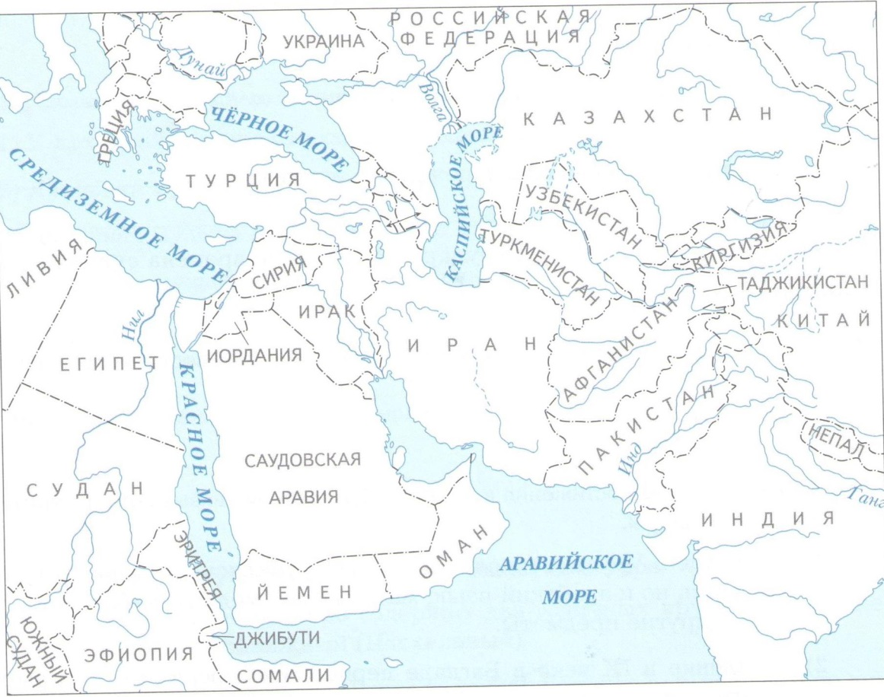
Обсуди свою работу с одноклассниками. Исправь ошибки, если нужно. Если тебе удалось справиться с заданием, поставь себе от 5 до 7 баллов

4. Выбери одно из высказываний пророка Мухаммада и объясни, как ты его понимаешь.
1) В школах самого разного уровня будут учиться люди всех сословий и родов, словно состязаясь.
2) Не приобретайте знания, чтобы гордится ими перед учёными, спорить с глупцами или находится во главе собраний.
3) Тот, кто приобретает знания, но не передаёт их, подобен тому, кто не делает пожертвований из дарованного ему богатства.

Проверь и оцени себя. Обсудите результаты работы с одноклассниками. Если тебе удалось справиться с заданием, поставь себе 6 баллов.

5. Закончи наставление, которое мог бы услышать пациент от исламского врача.
«Нас всего трое: я, ты и болезнь. Если ты будешь на моей стороне и не станешь пренебрегать моими советами,…………………………………………………………………………..
Если тебе удалось справиться с заданием, поставь себе 5 баллов.

6. Объясни значение слов:
А) Каллиграфия- это ………………………………………………………………………………

Проверь правильность выполнения задания по толковому словарю. Оцени свою работу по пятибалльной шкале

7. О каких нравственных ценностях говорится в четверостишии мусульманского поэта Омара Хайяма?
Я научу тебя, как всем прийтись по нраву:
Улыбки расточай налево и направо,
Евреев, мусульман и христиан хвали
И добрую себе приобретёшь ты славу.
……………………………………………………………………………………………………………………………………………………………………………………………………………………………………………………………….

Обсуди свою работу с одноклассниками. Исправь её, если нужно. Если тебе удалось справиться с заданием, поставь себе 5 баллов.

8. Закончи рассказ пятиклассника Миши «Как Аллах создал мир».

Всё на земле создал Аллах. Он сотворил небеса и землю, воздвиг горы, а потом утвердился на троне. Ангелы и джинны были созданы Аллахом прежде человека. Затем из куска глины Он создал мужчину, дал ему знание имён всех вещей и существ и велел ангелам и джиннам поклониться Адаму...
…………………………………………………………………………………………………………………………………………………………………………………………………………………………………………………………

Если задание удалось выполнить без ошибок, поставь себе 7 баллов.

9. Объясни, как ты понимаешь значение слова «пророк».
Пророк- это
……………………………………………………………………………………………………………………………………………………………………………
Поставь себе оценку по пятибалльной шкале.

10. Используя свои знания, дополнительную литературу и Интернет, составь словесный портрет пророка Мухаммада.

Внешний вид:

Черты характера:

Отношение к людям:

Обсуди свою работу с одноклассниками. Исправь её, если нужно. Если тебя положительно оценил класс, поставь себе 10 баллов.

11. Проанализируй высказывания пророка Мухаммада. Напиши, о каких общечеловеческих ценностях в них говорится.
1) Помогайте неимущим, уважайте престарелых, лелейте детей, будьте дружелюбны к родственникам. Будьте ласковы с сиротами, чтобы и с вашими сиротами обошлись так же...
2) Каждое доброе дело есть дело милосердия, и разве не доброе дело встретить брата своего с приветом и налить воды из меха своего в его кувшины? Рассудить двоих людей есть милосердие; и помочь человеку сесть в седло и поднять ему его мешок есть милосердие; и доброе слово, которое говорят в благодарность, и кроткий ответ вопрошающему есть милосердие; и удаление того, что причиняет неудобства людям, есть милосердие.
1)……………………………………………………………………………………..
2)……………………………………………………………………………………

Обсуди свою работу с одноклассниками. Исправь её, если нужно. Если тебе удалось справиться с заданием, поставь себе 7 баллов.

12. Проанализируй восточную притчу. Выдели её главную мысль.
Давным- давно в старинном городе жил Мастер. Самый способный из его учеников однажды задумался: «А есть ли вопрос, на который наш Мастер не сможет дать ответа?» Он пошёл на цветущий луг, поймал самую красивую бабочку и спрятал её между ладонями. Бабочка цеплялась лапками за его руки, и ученику было щекотно. Улыбаясь, он подошёл к Мастеру и спросил:
Скажите, какая бабочка у меня в руках: живая или мёртвая? Он крепко держал бабочку в сомкнутых ладонях и был готов в любое мгновение сжать их. Не глядя на руки ученика, Мастер ответил: Всё в твоих руках.
Главная мысль притчи
:…………………………………………………………………………………………………………………………………………………………………………

Обсуди свою работу с одноклассниками. Исправь её, если нужно. Если тебе удалось справиться с заданием, поставь себе 8 баллов.

13. Вставь пропущенные слова.

1) Главная книга мусульман -……………………………………………………..
2) С арабского языка это слово переводится как……………………………………………………………………………………
3)………………………….учили наизусть и передавали из……………………..
4) Эта священная книга состоит из……………………………………………..
.которые разделены на.…………………………………………………………

5) Описание жизни пророка Мухаммада и его высказывания содержатся в…………………………………., которая представляет собой свод
………………………………………………………….

6) Собрание хадисов должен прочитать
………………………………………………………………………………

Обсуди результаты работы с соседом по парте. Исправь, если нужно, свою работу. Оцените результаты друг друга, «стоимость» задания 4-6 баллов.

14. Закончи высказывания, взятые из хадисов.
1)Пожелай другим то, что желаешь самому себе, и не желай другим то,
……………………………………………………………………………………….
2)Поистине дела оцениваются только намерениями, и поистине каждому человеку достанется только то, что………………………………………………
……………………………………………………………………………………...
3)Не дозволено человеку всё то, что…………………………………………….
4) Жизнь человека священна, и никому…………………………………………

Обсуди свою работу с одноклассниками. Исправь ошибки, если нужно. Если тебе удалось справиться с заданием, поставь себе 7 баллов.

15) Выдели особенности мечети как архитектурного сооружения. Какое значение эти особенности имеют в исламе?
.....................................................................................................................................
......................................................................................................................................
Если задание выполнено правильно, поставь себе 8 баллов.

16) Проанализируй высказывания. Отметь ложное.
1)Исламский календарь ведёт счёт лет по лунному календарю.
2)Летоисчисление ведётся от даты переселения мусульман из Мекки
в Медину.
3)Сутки согласно исламскому календарю начинаются в момент захода солнца.
4) Мусульманские праздники всегда бывают в одно и то же время.

Проверь правильность своего ответа. Если допущены ошибки, исправь их. Оцени свою работу по пятибалльной шкале.

Ключи:
1)
1)Ислам возник в VI веке на территории Аравийского полуострова.
2)Зарождение ислама связано с именем пророка Мухаммада.
3) Волжская Булгария (Х-XI1 века), Казанское ханство (XV-XVI века), Астраханское ханство (XV-XVII века), Сибирское ханство (XV-XVI века).

2. 1), 2), 4), 6), 7).

З. (Вариант ответа.) Турция, Иран, Ирак, Пакистан, Саудовская Аравия, Объединённые Арабские Эмираты, Тунис, Египет, Алжир, Ливия, Судан и др.

4. (Вариант ответа.)
1) Образование будет доступно всем желающим, независимо от достатка, знатности рода, принадлежности к сословию. Главным для успешного обучения будут способности.
2) Знания нужны не для того, чтобы хвастаться ими. Их получают, чтобы использовать на благо людей.
3) Полученные знания человек должен стараться передать другим людям как самое ценное богатство.

5. . . .то нас будет двое против одного, и вдвоём мы победим болезнь.

6. . Искусство красивого письма.

7. (Варианты ответа.)
1)Будь доброжелательным, открытым для общения с другими людьми.
2) Не разделяй людей по принадлежности к религии. Ко всем относись одинаково справедливо.

8. (Вариант ответа.) Не все выполнили просьбу Аллаха. Могущественный джинн Иблис не захотел кланяться человеку. Бог прогнал джинна от себя, и тот стал злым духом, враждебным Богу и человеку.

9. (Вариант ответа.) Избранник Бога на земле, открывающий его волю людям; человек, способный предсказывать будущее.

10. (Вариант ответа.)
Внешний вид: средний рост, широкие плечи, светлый оттенок кожи, длинные волосы, густая чёрная борода. Дуги бровей почти сходились над тёмными глазами, лицо приветливое и доброе.
Черты характера: неразговорчивый, вежливый, умел внимательно слушать, никогда не перебивал собеседника. Прекрасный семьянин, любил своих детей и внуков, заботился об их воспитании. Любил природу, заботился о животных.
Отношение к людям: мягкий, добрый человек, к которому тянулись люди за советом и помощью. Его гостеприимный дом и большая счастливая семья были готовы делиться всем, что имели сами. В лице его было столько доброты, что голодные забывали о своём голоде, а больные - о своих страданиях.

11. (Варианты ответа.)
1)Человек должен почитать старших, заботиться о родных, помогать нуждающимся.
2)Человек должен быть милосердным. Это может проявляться в малом: добром слове, поддержке, благодарности и т. д.

12. (Вариант ответа.) Прежде чем совершить какой-нибудь поступок, нужно подумать о его последствиях, потому что «всё в руках человека».

13.
1) Коран.
2) «чтение вслух».
3) Коран; «из уст в уста».
4) 114 сур (глав); аяты (стихи).
5) Сунне (Священном Предании); хадисов.
6) каждый мусульманин.

14. ( Точное соответствие не обязательно.)
1) чего не желаешь себе.
2) он намеревался сделать.
3} наносит вред другим людям.
4) не позволено покушаться на неё.

15. (Вариант ответа.)
Мечети - великолепные сооружения с колоннами, балкона
Стены украшены арабской вязью - каллиграфическими надписями на арабском языке. Внутри мечети нет ни скамеек, ни стульев. Молящиеся сидят на ковре. К основному зданию примыкают минареты - высокие стройные башни, с которых созывают верующих на молитву. На куполе мечети можно увидеть полумесяц - символ ислама.
16. 4).

Критерии оценивания:
Выполнено 15,16 заданий - оценка «5»
Выполнены 10-14 заданий - оценка «4»
Выполнено 5-9 заданий - оценка «3»

Источники:
- Основы духовно- нравственной культуры народов России: 5 класс:
рабочая тетрадь / Н.Ф. Виноградова. – М.: Вентана- Граф, 2018.
- Основы духовно-нравственной культуры народов России. 5 класс. учебник для учащихся общеобразовательных учреждений / Н.Ф. Виноградова, В.И. Власенко, А.В. Поляков. – М.: Вентана-Граф, 2013.

